Zabawy ogólnorozwojowe
12.06.2020
Zabawy do wyboru…
Joga- opowieść ruchowa “Wyprawa na biegun i pustynię”
https://www.youtube.com/watch?v=4U4mYHmNqa8
Pobaw się z mamą i tatą oraz rodzeństwem.
Masażyk „W morskiej głębinie”
Dziecko siedzi tak aby rodzic miał jego plecy przed sobą przed rozpoczęciem kolejnych zwrotek masażyku rodzic pokazuje jak należy ułożyć dłonie i jakie ruchy wykonać. Po wykonaniu masażu zmiana ról.
Pływają rybki w oceanie
Tańczą na falach w słońca blasku - rysujemy poziome fale palcami obu rąk
A gdy zgłodnieją szukają na dnie
Jedzenia w drobnym piasku - delikatne szczypanie
Po dnie wędrują ogromne kraby
Dumnie po piasku kroczą - palce idą z dołu do góry i na dół
Morskie ślimaki wolniutko idą
Gdy widzą kraba w muszli się kryją - rysujemy powoli obiema dłońmi zbieżne ślimaki
Wąż morski wije się zygzakami - opuszkami palców rysujemy zygzaki,
Zagląda chętnie pod każdy kamień – przesuwamy dłońmi na jedno i drugie ramię, na boki
Gdy rekin się tu zakradnie - stukamy lekko piąstkami od dołu do góry
Rybki i kraby kryją się na dnie. - szybki ruch piąstkami dół wzdłuż kręgosłupa.
Można powtórzyć zwrotki które szczególnie się dzieciom spodobają.

Zagadki dźwiękowe…
https://www.youtube.com/watch?v=eVPhhfQ9Xuc
Odgłosy natury dla dzieci…
https://www.youtube.com/watch?v=JwbMnvfN2y8
A teraz trochę ruchu ćwiczenia z liczeniem W PODSKOKACH…
https://www.youtube.com/watch?v=bzboHM5GUzg

10 pomysłów na rewelacyjne zabawki z kartonów…
https://dziecisawazne.pl/zabawki-z-kartonow/

Wydrukuj, rozetnij, układaj… i podziel nazwy na sylaby.

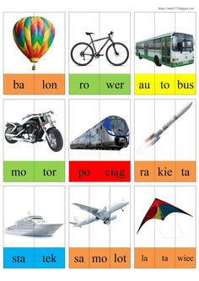
Połącz kropki…
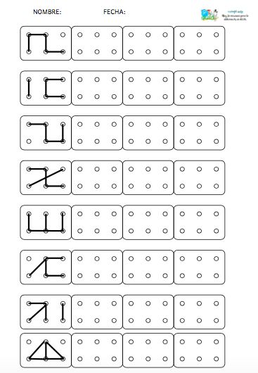
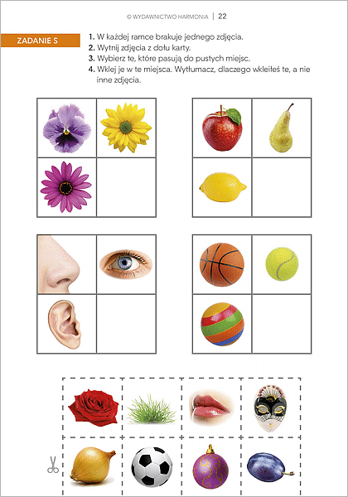

Jak zrobić świnkę…

